Những yếu tố quyết định đến tốc độ của máy tính
Hiệu suất hoạt động của từng bộ phận cấu thành nên máy tính có thể được đo bằng gigahertz và gigabyte, thế nhưng nhiều khi hiệu suất tổng thể của hệ thống không nhất thiết bằng chính xác tổng hiệu xuất của các bộ phận cấu thành. Việc tính toán tốc độ của máy tính xem nó nhanh hay chậm không phải là một nhiệm vụ đơn giản vì tốc độ của chung phần cứng bị chi phối khá nhiều bởi mức độ tương tác giữa các bộ phận cũng như cái cách mà bạn sử dụng máy tính. Nếu muốn cải thiện tốc độ của hệ thống máy tính, điều đầu tiên bạn cần phải chú ý đó chính là việc sắp xếp và lựa chọn các bộ phận cấu thành sao cho hợp lý để chúng có thể tương tác với nhau một cách hiệu quả nhất
Tất nhiên là mọi thứ đều có những ngoại lệ. Các ý kiến, nhận định dưới đây đều dựa trên các đặc điểm trong thực tế sử dụng khác nhau của những người dùng bình thường.
Bộ xử lý trung tâm (CPU)
Đây không những là "bộ não" của hệ thống máy tính mà còn đóng vai trò quan trọng trong cả 2 yếu tố: Máy tính có thể chạy được những chương trình phức tạp hơn và đa nhiệm hiệu quả hơn hay không. Tuy nhiên, đừng quá chú trọng vào những thông số về tốc độ xử lý theo thông báo của nhà sản xuất (được đo bằng GHz/giây). Có nhiều thứ đáng quan tâm hơn nếu bạn muốn CPU hoạt động hiệu quả hơn.
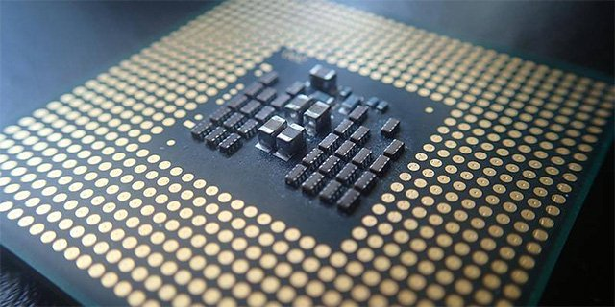
Giả sử ta có ở đây 2 bộ xử lý: Một bộ xử lý 2,7 GHz (tốc độ 2,7 tỷ chu kỳ xoay mỗi giây) so với bộ xử lý 3,1GHz (3,1 tỷ chu kỳ xoay mỗi giây). Về lý thuyết, bộ xử lý 3,1 GHz có số vòng xoay mỗi giây lớn hơn, nhưng CPU 2,7 GHz thực sự vẫn có thể đạt được hiệu năng sử dụng bằng hoặc nhiều hơn trong mỗi chu kỳ nếu nó có nhiều lõi hơn, nhiều bóng bán dẫn hơn hoặc có thêm các tính năng bổ sung khác làm cho tốc độ của nó nhanh hơn. Một bộ xử lý Intel i3 và bộ vi xử lý Intel i5 cùng có tốc độ 2,9GHz, nhưng chắc chắn chip i3 rẻ hơn và chậm hơn bởi vì có hiệu suất hoạt động kém hơn trong mỗi chu kỳ xoay.
Một thông số khác cũng cần phải xem xét đến ở đây là bộ nhớ cache của CPU, thường được liệt kê là L2, L3 hoặc L4. Đây là bộ nhớ siêu nhanh cho phép CPU xử lý các tác vụ phức tạp hơn. Dung lượng bộ nhớ cache lớn là cần thiết cho việc cải thiện tốc độ của máy tính, nhưng nó chỉ thực sự phát huy hiệu quả khi máy được sử dụng ở hiệu suất cao (high performance).
Bộ nhớ truy cập ngẫu nhiên (RAM)
Dung lượng RAM lớn hơn về cơ bản sẽ giúp không gian bộ nhớ ngắn hạn của máy tính bớt chật chội hơn, cho phép nhiều tác vụ được thực hiện cùng một lúc hơn.
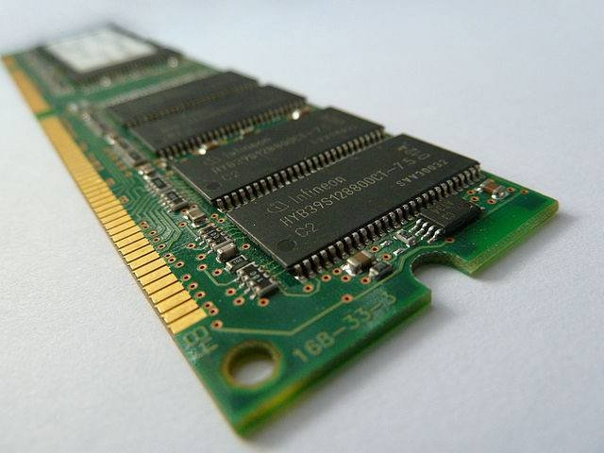
Không giống như bộ xử lý, chất lượng RAM là yếu tố quyết định chứ không phải là số lượng RAM. Nghĩa là một thanh RAM với tốc độ xử lý cao hơn và độ trễ thấp hơn có thể ăn đứt một thanh RAM có dung lượng lớn hơn. Đó cũng là lý do vì sao những thanh RAM đời mới hơn luôn cho hiệu năng sử dụng tốt hơn: DDR4 tốt hơn DDR3, v.v.
Nhồi nhét thêm RAM chắc chắn sẽ làm cho máy tính nhanh hơn, và sự thật thì đây chính là một cách nâng cấp tốc độ máy tính dễ nhất và phổ biến nhất. Tuy nhiên bạn cũng nên lưu ý rằng tốc tốc của máy tính có được cải thiện nhiều hay ít còn tùy thuộc vào độ tương thích giữa CPU và RAM.
Ổ đĩa cứng (HDD) và ổ đĩa thể rắn (SSD)
Đơn giản thôi, SSD luôn luôn cho tốc độ xử lý nhanh hơn và hiệu năng tốt hơn so với HDD. Tất nhiên giá của SSD cũng “chát” hơn một chút. Tuy nhiên ngay cả SSD ở level “lởm” nhất cũng vẫn có thể giúp cải thiện kha khá tốc độ của máy tính. Chúng chạy êm hơn, mát hơn, đáng tin cậy hơn, tiết kiệm năng lượng hơn và quan trọng là dễ dàng nâng cấp hơn.
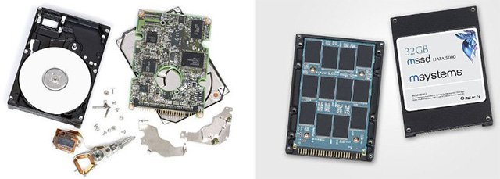
Các loại SSD chính trên thị trường hiện nay (tính đến tháng 8 năm 2018) bao gồm: Single Layer Cell (SLC), Multiple Layer Cell (MLC), và Triple Layer Cell (TLC). Quy tắc chung ở đây là nhiều layer/cell hơn = rẻ hơn, tuổi thọ ngắn hơn và chậm hơn. "Chậm" ở đây là một thuật ngữ tương đối, loại SSD này có thể chậm hơn loại SSD kia nhưng tất cả chúng đều nhanh hơn so với HDD.
Bộ xử lý đồ họa (GPU)
Nói chung, card đồ họa là những món “đồ chơi” xa xỉ trong thế giới máy tính. Nếu bạn đang có nhu cầu nâng cấp máy để chiến những game mới nhất, làm việc với nhiều ứng dụng đồ họa nặng hoặc đào tiền tiền điện tử… GPU tốt là một thành phần không thể thiếu.
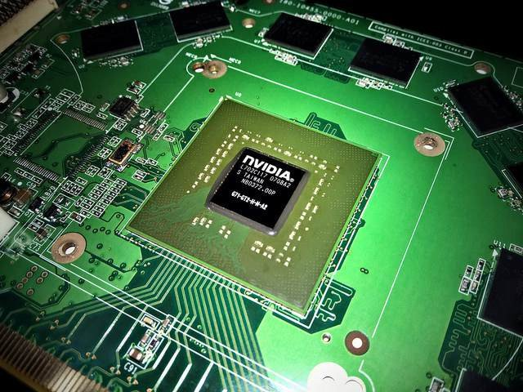
Về cơ bản thì GPU là một CPU được thiết kế riêng để xử lý các tác vụ liên quan đến đồ họa. Chi tiết đáng lưu tâm ở đây nằm ở băng thông hoặc bộ nhớ được tích hợp vào GPU. Đối với GPU thì các thông số cao hơn luôn luôn tốt hơn: GDDR4 đỉnh hơn DDR4, trong GDDR5 ăn đứt GDDR4. Nếu bạn quan tâm đến những GPU thuộc phân khúc cao cấp, hãy chú ý hơn đến thông số của các lõi CUDA, shaders, các loại quạt tản nhiệt cũng như thiết kế của bộ tản nhiệt (TDP) để tối đa hóa hiệu suất sử dụng của GPU.
Bo mạch chủ/tốc độ bus (FSB)
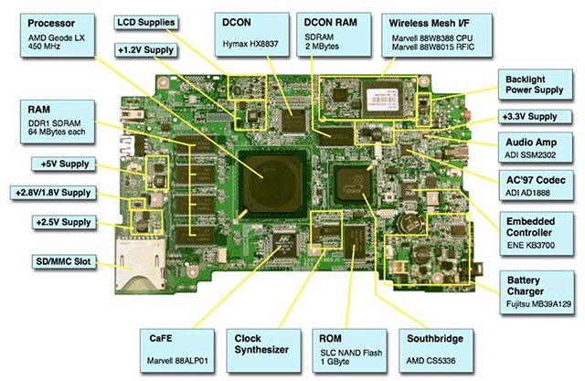
Bo mạch chủ là nơi hầu hết các thành phần chính của máy tính được kết nối với nhau, bo mạch chủ không đóng vai trò quá quan trọng trong việc quyết định tốc độ của hệ thống. Những bộ phận cấu thành trên bo mạch chủ hoàn toàn có thể tự quyết định tốc độ xử lý khi cần thiết. Đối với những hệ thống cao cấp (đặc biệt là các hệ thống custom), tốc độ Front Side Bus (FSB) nhanh hơn sẽ giúp hệ thống tận dụng được tốt hơn hiệu năng của CPU hoạt động ở hiệu năng cao. Nói chung, người dùng phổ thông không cần phải lo lắng về điều này.
Phần mềm
Khi nói đến phần mềm, có một vài điều cần phải lưu ý như sau:
Hệ điều hành: Chạy Windows 10 trên một máy tính có độ cấu hình thấp kiến bạn cảm thấy máy chậm chạp hơn, nhưng nếu cũng máy đó mà bạn cài một bản Linux nhỏ thì chắc chắn tốc độ của máy sẽ nhanh hơn kha khá.
Chương trình: Nếu bạn thường chỉ sử dụng Notepad và Firefox thì không cần phải bàn nhiều. Tuy nhiên, chỉ cần cho phát một video thôi, lúc đó hệ thống nào mạnh yếu ra sao sẽ dễ dàng được xác định rõ.
Các chương trình nền: Ngay cả các máy tính có hiệu năng cao cũng có thể bị sa lầy với các chương trình chạy nền. Do đó việc gỡ bỏ các chương trình này có thể giúp ích rất nhiều trong việc cải thiện tốc độ cho máy tính.
Các phần mềm mới: Máy tính cũ + phần mềm mới = tốc độ giảm đi một chút.
Các phần mềm rác: Bạn càng sử dụng máy tính lâu thì càng có nhiều dữ liệu rác cần phải được gỡ bỏ. Việc xóa và cài đặt lại có thể khiến máy tính vận hành như mới.
Tóm lại, nếu bạn muốn làm cho máy tính của mình nhanh hơn, điều quan trọng nhất cần xem xét kĩ đó là bạn sẽ sử dụng máy tính như thế nào. Người dùng phổ thông tất nhiên sẽ không cần đến những thông số kỹ thuật khủng và ngược lại. Một CPU tốt, dung lượng RAM lớn và SSD sẽ đáp ứng đủ tốc độ mà người dùng trung bình cần, nhưng nếu bạn có nhu cầu về một hệ thống mạnh hơn nữa, bạn sẽ phải nghiên cứu thật kỹ lưỡng với nhiều phương diện.

